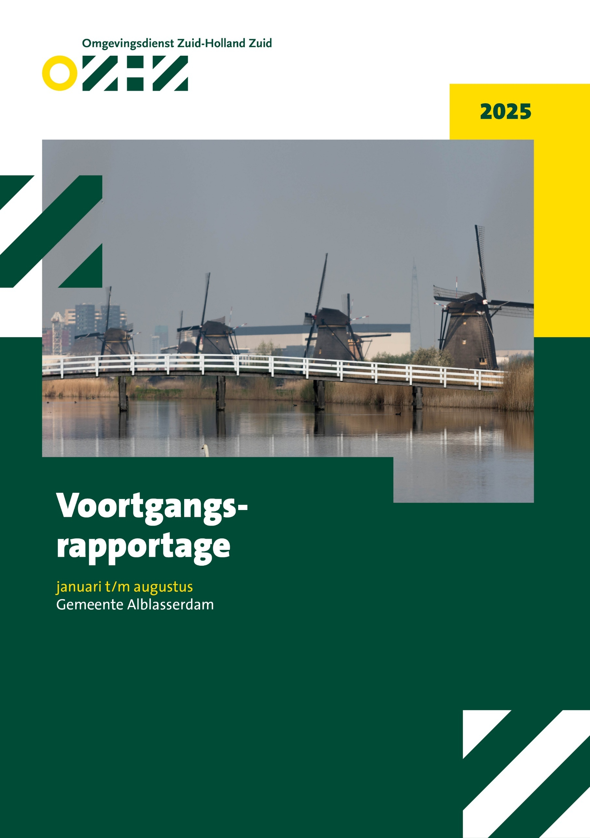



Wat deed OZHZ?
Voor uw inwoners en ondernemers

Bekijk de online jaarverslagomgeving van uw gemeente. U leest daar het hele jaar door over de laatste vergunningsprocedures en toezicht acties. We nemen u ook mee in onze verhalen over de meest actuele onderwerpen. Van de rugstreeppad die de bouw stillegt tot aan de uitspraak van de Raad van State over windmolens. Van hoe de woonwijk van de toekomst eruit ziet tot aan toezicht op de jacht. U leest interviews met experts en ziet wat adviezen in de praktijk betekenen. Het is de online omgeving waar iedereen kan zien wat OZHZ betekent voor de leefomgeving. U, maar ook iedere inwoner, ondernemer, raadslid, ambtenaar of samenwerkingspartner.


Scan de bijgaande QR-code met uw mobiele telefoon of kijk op www.ozhz.nl/regio/alblasserdam-2025/

De belangrijkste cijfers

Beeld
Om ons werk goed uit te voeren in uw gemeente, sprak OZHZ in het Jaarprogramma 2025 een budget met u af van € 1.940.936,-. We koersen in 2025 op een realisatie van 100,2% van het jaarprogrammabudget (€1.944.937). Dit is inclusief de incidentele budgetten voor bodem, bijhouden van het REV en het RRGS die Alblasserdam financiert met resterende middelen uit 2024. Samenvattend is het (structurele) budget, na de bezuinigingen van de afgelopen jaren, nu goed in lijn met het werkaanbod.

Prognose bij ongewijzigde inzet
De prognose op het totaal omvat bij ongewijzigde inzet 93% omdat Alblasserdam ervoor koos om het volledige restantbudget 2024 mee te nemen naar 2025. Dit restant is niet volledig benut, onder meer omdat de bouw op het Kloos achter bleef. Ook het project volkstuinencomplexen is vooralsnog niet gestart.

Hogere inzet
Naar verwachting worden de bestedingen wat hoger dan 93%, maar blijven deze ruimschoots binnen het financiële kader (inclusief restantbudget 2024). De bestedingen nemen naar verwachting toe omdat:
- Het werkaanbod bij toezicht bouw is hoog en wordt hoger omdat gestart wordt met de realisatie van een aantal belangrijke bouwplannen (onder meer Kloos). Om deze reden is meer capaciteit beschikbaar gemaakt.
- Het werkaanbod bij vergunningverlening bouw is hoog. De bestedingen zijn tot nu toe kunstmatig gekdrukt door een hoog ziekteverzuim en vacatures. Als gevolg hiervan is de werkdruk (te) hoog, we zien dit onder meer terug in de doorlooptijden. Er is actief gestuurd op het beschikbaar stellen van meer capaciteit.
- OZHZ krijgt naar verwachting opdracht om toezicht en handhaving van een volkstuinencomplex (bouwwerken die afwijken van het bestemmingsplan) op te pakken.
- OZHZ heeft een deel van de coördinatietaken rondom evenementen opgepakt.
- OZHZ pakt op verzoek van Alblasserdam een aantal aanvullende horecacontroles op.

Waar werd minder tijd aan besteed dan verwacht?

Overheid gestuurde taken regionaal (prognose 97%).
- Actualiseren milieuvergunningen (eindprognose 12%)
De actualisatie van omgevingsvergunningen verloopt moeizamer dan verwacht. We blijven achter op zowel het aantal dossiers als het beschikbare budget. We verwachten dat de bestedingen zullen toenemen, maar dat we ruimschoots onder de 100% uitputting zullen blijven. In Alblasserdam zijn de actualisaties nog niet gestart. Wel is gestart met de actualisatie van Coatinc, maar dit vindt plaats onder bevoegd gezag (en dus budget) van de provincie.
Er zijn drie redenen voor de achterblijvende realisatie (op aantallen en budget). In de eerste plaats is de capaciteit beperkt en worden collega’s momenteel sterk belast met informatieplichten en meldingen (ook vanuit andere gemeenten). De tweede oorzaak van de vertraging is dat het actualiseren van vergunningen complexer blijkt dan vooraf verwacht. Dit komt onder andere door het gefragmenteerde overgangsrecht en het gedeeltelijk vervallen van de vergunningplicht voor bepaalde bedrijven. Hierdoor is er veel voorbereiding en uitzoekwerk nodig voordat een dossier daadwerkelijk geactualiseerd kan worden. Om dit proces te stroomlijnen ontwikkelen we formats voor de actualisaties. Dit vergt aan de voorkant veel tijd, maar zal op termijn leiden tot een efficiëntere werkwijze. In eerste instantie richten we ons op scheepswerven en RWZI’s. De derde reden is dat we weerstand ondervinden vanuit bedrijven: sommige bedrijven werken niet mee en leveren de benodigde gegevens niet aan. Om hier effectief mee om te gaan, is een gezamenlijk project met Toezicht gestart. Dit project richt zich op het aanpakken van deze bedrijven en heeft inmiddels de eerste positieve resultaten opgeleverd. Toezicht Midden bestaande bouw (prognose 61%).

Overheid gestuurde taken lokaal (prognose 44%)
- Toezicht ondermijning (eindprognose 63%)
De gemeente heeft weinig verzoeken ingediend voor ondersteuning bij signalen van ondermijning. Er zijn geen nieuwe onderzoeken opgestart en de inzet is beperkt gebleven tot deelname aan regionale overleggen.
- Toezicht lokale regelgeving / extra projecten (prognose 43%)
Begin van het jaar is er vrijwel geen inzet geweest. Het geplande project rond handhaving bij afwijkingen van het bestemmingsplan in de volkstuinen is nog niet gestart. Dit project staat klaar om na bestuurlijke goedkeuring alsnog in het vierde kwartaal van 2025 te beginnen.

Omgevingsgestuurde taken regionaal (prognose 82%)
- Toezicht en handhaving bouwfase (prognose 66%). De lage besteding is grotendeels toe te schrijven aan het Kloosterrein, waar de bouw nog niet van start is gegaan. Zonder fysieke bouwactiviteiten is minder toezicht nodig.
- Klachten en meldingen over bouw en sloop (prognose 76%). Ook dit hangt samen met Kloos: de verwachte klachten over bouwhinder en bouwveiligheid die met zo’n omvangrijk project samenhangen blijft voorlopig uit.
- Klachten en meldingen milieu over bedrijven en instellingen (prognose 66%)
Het aantal meldingen is iets lager dan voorzien. We krijgen uit Alblasserdam minder klachten over horecabedrijven dan in eerdere jaren.
- Woo-verzoeken (prognose 42%)
Er zijn nauwelijks Woo-verzoeken ontvangen. Dit is een vraaggestuurde taak; zonder verzoeken is er ook geen inzet.

Omgevinggestuurde taken lokaal (prognose 89%)
- Horeca (prognose 21%) Er zijn nauwelijks aanvragen of meldingen binnengekomen. De verwachte vragen rond terrasuitbreidingen of geluidsontheffingen bleven uit.
- BAG-onderzoeken (prognose 56%)
Er zijn weinig meldingen of signalen van incorrecte registraties, waardoor onderzoek beperkt nodig was.
- Bestuurlijke handhaving APV (prognose 68%)
Er zijn slechts enkele gevallen geweest waarbij bestuurlijke maatregelen nodig waren.

Expertise-en-adviestaken (prognose 88%)
- Advies duurzaamheid en circulair (eindprognose 68%)
De inzet op circulaire advisering en duurzaamheid is lager dan verwacht. Gemeentelijke plannen op dit vlak zijn nog in voorbereiding en leiden nog niet tot concrete opdrachten.
- Omgevingsadviestaken (middelgroot) (eindprognose 6%)
Er is nauwelijks vraag geweest naar omgevingsadvies. Plannen en projecten van de gemeente zijn (deels door vertraging in de woningbouw) nog niet in een fase waarin advies nodig is. Voorbeelden: de herontwikkeling van de oude schoollocatie en de nieuwbouw bij het Havengebied zijn nog niet in een fase waarin advies noodzakelijk is. Werkzaamheden rondom de ontwikkeling Havengebied in het kader van het Omgevingsplan zijn buiten het jaarprogramma om met een offerte gefinancierd.
- Basisregistratie Ondergrond (K.8 – eindprognose 36%)
Het bijhouden en aanvullen van bodemdata is beperkt geweest. Er zijn nauwelijks meldingen of aanvragen geweest die actualisatie van de BRO vereisten.

Waar werd meer tijd aan besteed dan verwacht?
Algemene taken (prognose 109%)
- Regionale generieke taken (prognose 113%). Deze overbesteding hangt (deels) samen met de Omgevingswet. De prognose is wel met 6% gedaald sinds de eerste voortgangsrapportage.
Een nadere analyse het Omgevingsweteffect loopt.

Overheid gestuurde taken regionaal (prognose: 82%)
Ondanks een lagere eindprognose op het totaal ‘overheid gestuurde taken regionaal’ zijn er enkele werksoorten die opvallend voorlopen op de prognose:
- Toezicht & Handhaving gebruiksfase Hoog (eindprognose 143%)
Als gevolg van een laag naleefgedrag zijn meer hercontroles uitgevoerd bij risicovolle gebouwen in Alblasserdam, met name zorginstellingen. Ook de inzet voor handhaving was hoger. Ook bij andere instellingen (zoals kinderopvang en kleinere publieksgebouwen) zijn intensieve controles uitgevoerd.

Omgeving gestuurde taken lokaal (prognose 89%)
Ondanks een lagere eindprognose op het totaal ‘omgeving gestuurde taken lokaal’ zijn er enkele werksoorten die opvallend voorlopen op de prognose:
- APV overig (eindprognose 349%)
Er is veel inzet geweest op meldingen en handhaving van APV-overtredingen. Denk aan straathandel, hinder door tijdelijke objecten, en kleine overtredingen bij evenementen.
- Evenementenmeldingen (eindprognose 369%)
Er is sprake van een toename in het aantal evenementen(meldingen), Dit vereist extra inzet. Op het totale APV-budget lopen we goed in de pas.

Omgevingsgestuurde taken regionaal (prognose 97%)
Ondanks een lagere eindprognose op het totaal ‘omgevingsgestuurde taken regionaal’ zijn er enkele werksoorten die opvallend voorlopen op de prognose:
- Vergunning tijdelijke bouwobjecten openbare ruimte (eindprognose 258%)
Er kwamen meer aanvragen binnen voor tijdelijke objecten, zoals bouwketen en containers bij grootschalige verbouwingen in het centrum.
- Milieuvergunningen op aanvraag (E.1 – prognose 138%)
Het aantal aanvragen bleef in de eerste maanden achter maar het werk is sterk toegenomen. Zo is er een aanvraag gedaan vanuit Oceanco. Echter nu zien we dat dit aansterkt.
- Bezwaar en beroep omgevingsgestuurd (I.1 prognose 123%)
Dit is een vraag gestuurd, er zijn meer aanvragen binnengekomen dan verwacht.
Expertise-en-adviestaken (prognose 88%)
Ondanks een lagere eindprognose op het totaal ‘experte- en- adviestaken’ is er een werksoort die opvallend voorloopt op de prognose:
- Duurzaamheid en Ecologie (eindprognose 113,0%)
Meer inzet dan verwacht door een natuurtoets bij de herontwikkeling van het Kloosterrein, onder ander de beoordeling van effecten op vleermuispopulaties bij sloopwerkzaamheden.

Inhoudelijke toelichting relevante onderwerpen

Vanaf pagina 9 lichten we de volgende onderwerpen inhoudelijk toe:
- Bodem roadshow
- Stand van zaken wet personen Mobiliteit
- Vergunningverlening bouw
- Gebiedstoezicht met drones
- Nieuwe lokale regels voor de bodem van kracht in Zuid-Holland Zuid

Financieel overzicht

Bodem roadshow
In de zomer van 2025 bezochten bodemmedewerkers van OZHZ uw gemeente. Tijdens dit gesprek legden we uit wat OZHZ doet op het gebied van bodem. Ook keken we samen naar de ruimtelijke ontwikkelingen, zowel op korte als lange termijn. Met de inwerkingtreding van de Omgevingswet op 1 januari 2024 kregen bijna alle gemeenten, waaronder Alblasserdam, nieuwe taken en verantwoordelijkheden voor de bescherming van de bodem. OZHZ voert deze taken uit namens uw gemeente. Daarom vinden we het belangrijk om hierover in gesprek te gaan en duidelijke afspraken te maken. Gemeenten en OZHZ ervaren deze gesprekken als zeer waardevol. Daarom gaan we deze bezoeken jaarlijks herhalen, zodat we beter kunnen inschatten welke werkzaamheden op ons af komen en hoeveel budget en capaciteit daarvoor nodig is.

Stand van zaken Wet Personen Mobiliteit

We gaan een nieuwe fase in met de Wet Personenmobiliteit (WPM). Na het informeren van organisaties over de verplichtingen die voortkomen uit deze wet en toezicht wordt nu de handhaving gestart. Deze wet verplicht werkgevers met 100 of meer werknemers om te rapporteren over de CO₂-uitstoot van zakelijk verkeer en woon-werkverkeer. Zo kunnen vastgesteld worden of de uitstoot genoeg daalt en of er strengere regels nodig zijn. Werkgevers moesten hun rapport uiterlijk op 30 juni 2025 digitaal indienen via het portaal van RVO.
Wat deed OZHZ tot nu toe?
De regelgeving is nieuw, daarom koos OZHZ ervoor om te beginnen met het informeren van organisaties die aan deze nieuwe verplichting voldoen. Op die manier is bovendien de tijdsinzet voor OZHZ beperkt. We stuurden een informatiebrief naar 249 organisaties. Daarin legden we het doel en de aanpak van de WPM uit. Organisaties konden vragen stellen. We ontvingen 2 reacties. In mei stuurden we een herinneringsbrief naar organisaties die nog niet hadden gerapporteerd. Dat ging om 76% van de organisaties. In juli 2025 bleek dat 15% nog steeds niets had ingediend. Het ministerie van IenW stuurde deze organisaties zelf een brief met het verzoek om alsnog te rapporteren. Dit zorgde voor verwarring en vertraging. OZHZ overlegt nu met ODNL en het ministerie om tot één duidelijke en consistente aanpak te komen.

Organisaties die wél hadden gerapporteerd, kregen van OZHZ een ontvangstbevestiging. We vertelden hen dat ze voorlopig niets hoeven te doen. Wij controleren steekproefsgewijs of hun rapport compleet en inhoudelijk juist is.

Vergunningverlening bouw

Update over de situatie binnen het team Vergunningverlening bouw
Op dit moment is de werkdruk hoog. Dat komt door ziekteverzuim én onderbezetting. Sinds maart zien we bovendien meer aanvragen dan normaal, met een piek rond de zomerperiode. De gemiddelde doorlooptijden zijn hierdoor toegenomen.

Maatregelen zijn getroffen om het capaciteitsprobleem te verminderen. Ziekteverzuim wordt opgevangen met inhuur en er worden medewerkers geworven. Het inwerken van deze collega’s vergt wel tijd.

Gebiedstoezicht met drones

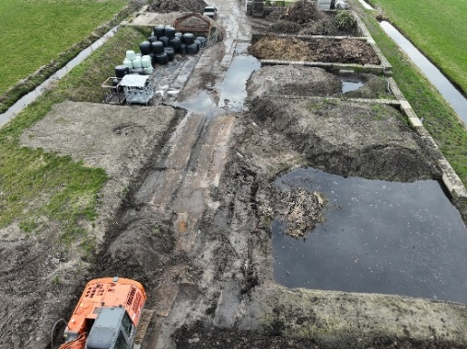
We nemen steeds vaker onze drone mee als we bodemtoezicht houden in een gebied. Dat maakt ons werk veel effectiever. Zien we iets opvallends? Dan maken we meteen foto’s vanuit de lucht. Die gebruiken we later in onze verslagen en gebruiken we als bewijsmateriaal bij de handhaving.
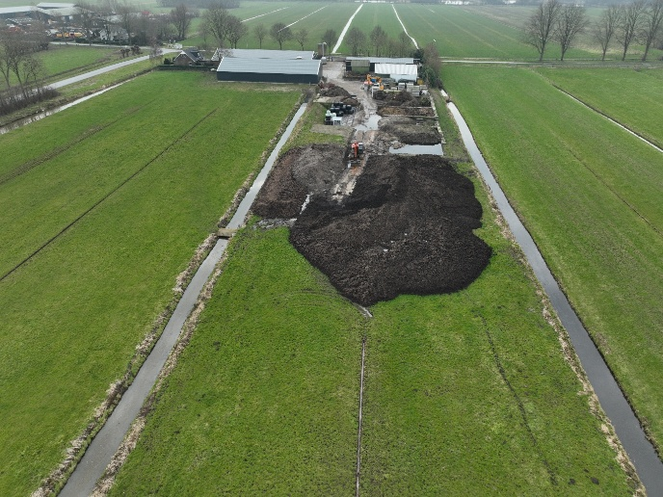

We vliegen soms meerdere keren over dezelfde plek. Zo brengen we in beeld wat er in de loop van de tijd verandert en is de kans groter dat we eventuele overtredingen vinden.

De Omgevingsdienst Zuid-Holland Zuid werkt samen met collega’s van andere omgevingsdiensten. Samen bouwen we aan een drone-team. We delen kennis en ervaring. Daardoor leren we sneller en helpen we elkaar om drones nog beter in te zetten voor toezicht.
We maken nu niet alleen foto’s, maar ook 3D-modellen van terreinen en gronddepots. Daarmee berekenen we precies hoeveel materiaal er ligt. Zo krijgen we snel een duidelijk beeld van de situatie op een locatie.

Nieuwe lokale regels voor de bodem van kracht
in Zuid-Holland Zuid
OZHZ als spin in het web
Zo voelt het echt: OZHZ in het midden als adviseur van de gemeenten er omheen. We werken nauw samen en dat levert resultaat op. Inmiddels hebben 6 gemeenten regionale regels vastgesteld voor bodemkwaliteit. De andere 4 volgen nog vóór eind 2025.
Deze wijziging in het omgevingsplan is op meerdere punten bijzonder. De regionale aanpak is uniek in Nederland. Er is gekozen voor een volledige set regels, niet slechts één of twee. Alles staat meteen goed in het Omgevingsloket, op de nieuwe manier. Op de website van OZHZ staat ook een handige handreiking.

Laatste etappe
We zitten nu in de laatste fase. OZHZ helpt gemeenten bij het vaststellen van de regels. We beantwoorden vragen van commissies en gemeenteraden, leggen uit, controleren documenten en brengen gemeenten met elkaar in contact. OZHZ controleert het Omgevingsloket, informeert contactpersonen in de markt en plaatst alles op de website – waar eerder ook het oude bodembeleid stond.

Rijk volgt ons voorbeeld
In de bodemregels staat dat een vergunning nodig is voor het toepassen van staalslakken. We hebben duidelijk uitgewerkt wat wel en niet mag. Dat was best gedurfd, want in Nederland gold tot dan toe alleen een informatie- of meldplicht. Maar goed voorbeeld doet volgen: in juli 2025 nam de Tweede Kamer een motie aan voor een vergunningsplicht. Twee vormen van toepassing zijn nu zelfs verboden.

Goed voorbeeld doet volgen
Wat werkt voor bodemkwaliteit, kan ook voor andere thema’s. Regionale samenwerking heeft veel voordelen. Gemeenten hoeven niet allemaal zelf het wiel uit te vinden. Door krachten te bundelen, gaat het sneller en beter. Een klein kernteam van OZHZ en gemeenten is daarbij belangrijk. Ook een goede ontvangst bij gemeenten helpt: de bereidheid om regels van elkaar over te nemen, feedback te geven en samen te werken aan vaststelling. Bodemkwaliteit was het eerste thema dat we regionaal aanpakten. Niet alles ging perfect, maar we leren ervan voor de volgende onderwerpen.

Lees meer artikelen over Alblasserdam op onze online omgeving.

